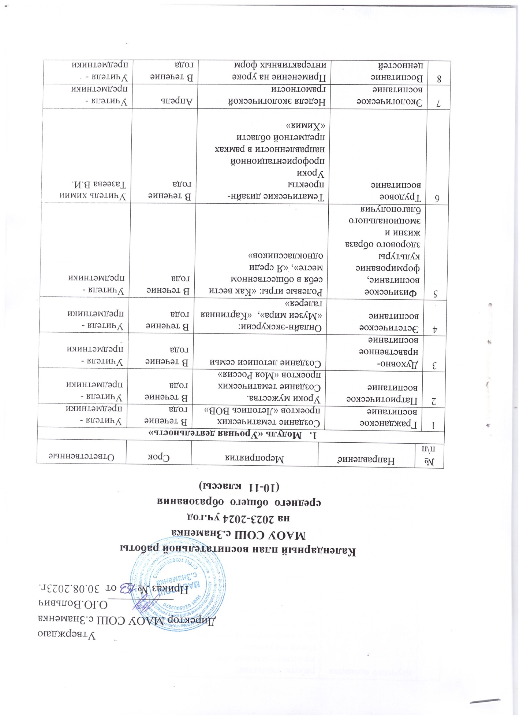

- Модуль «Внеурочная деятельность»
9 | Гражданское воспитание |  | «Разговоры о важном» |  | В течение года | Классные руководители  .
10 | Патриотическое воспитание |  |  |  | В течение года | Классные руководители  .
11 | Духовно-нравственное воспитание |  |  |  | В течение года | Классные руководители  .
12 | Эстетическое воспитание |  |  |  | В течение года | Классные руководители  .
13 | Физическое воспитание, формирование культуры здорового образа жизни и эмоционального благополучия |  | «Спортивные игры» |  | В течение года | Классные руководители 5-9 классов
14 | Воспитание ценностей научного познания |  | «Функциональная грамотность»  «Финансовая грамотность» |  | В течение года | 10 класс  Андриянова С.В.  10 класс  Тазеева В.И.
- Модуль «Основные общешкольные дела»
15 | Гражданское воспитание |  |  | Мероприятия в рамках Дня Героев отечества  (09 декабря)  Мероприятия, посвященные Дню неизвестного солдата (03 декабря)  Мероприятия, посвященные Дню неизвестного солдата (03 декабря)  Мероприятия, посвященные Дню Конституции РФ (12 декабря), Дню прав человека – «Правовая неделя»  Мероприятия, посвященные Конституции Республики Башкортостан (24 декабря) | Декабрь  Декабрь  Декабрь  Декабрь | Заместитель директора по ВР Минасян Е.В., социальный педагог Андрианова С.В., классные руководители, учителя –предметники
16 | Патриотическое воспитание |  |  | Мероприятия в рамках Дня Героев отечества  (09 декабря)  Мероприятия, посвященные Дню неизвестного солдата (03 декабря)  Мероприятия, посвященные Дню памяти россиян, исполнявших свой долг за пределами Отечества  (15 февраля)  Мероприятия, посвященные Дню защитника Отечества (23 февраля) | Декабрь  Декабрь  Февраль 2023  Февраль 2023 | Заместитель директора по ВР Минасян Е.В., социальный педагог Андрианова С.В., классные руководители, учителя –предметники
17 | Духовно-нравственное воспитание |  |  | Мероприятия, посвященные Международному женскому дню (08 марта)  Мероприятия, посвященные Международному дню семьи (15 мая) | Март 2023г. | Заместитель директора по ВР Минасян Е.В., классные руководители,
18 | Эстетическое воспитание |  |  | Мероприятия , посвященные встрече нового года  «Новогодний калейдоскоп» | Декабрь 2022г. | Заместитель директора по ВР Минасян Е.В., социальный педагог Андрианова С.В., классные руководители, учителя –предметники
19 | Физическое воспитание, формирование культуры здорового образа жизни и эмоционального благополучия |  |  | «День здоровья» | Апрель 2023г. | Заместитель директора по ВР Минасян Е.В., социальный педагог Андрианова С.В., классные руководители, учителя –предметники
20 | Трудовое воспитание |  |  | Трудовой десант по очистке территории школы | Сентябрь, апрель | Заместитель директора по ВР Минасян Е.В., социальный педагог Андрианова С.В., классные руководители, учителя –предметники
21 | Экологическое воспитание |  |  | Экологические субботники | Сентябрь, апрель | Заместитель директора по ВР Минасян Е.В., социальный педагог Андрианова С.В., классные руководители, учителя –предметники
22 | Воспитание ценностей научного познания |  |  | Предметные недели  (по отдельному графику) | В течение года | Заместитель директора по ВР Минасян Е.В., социальный педагог Андрианова С.В., классные руководители, учителя –предметники
- Модуль «Классное руководство»
23 | Гражданское воспитание |  |  | «День Знаний»,  Классный час  «День народного единства». 04.11 | 01.09.2022  04.11.2022 | Классные руководители
24 | Патриотическое воспитание |  |  | Классный час, посвященный Дню солидарности в борьбе с терроризмом. 03.09  День космонавтики. Гагаринский урок «Космос – это мы». 12.04  День Победы «Этих дней не смолкнет слава!». 09.05 | 03.09.2022  12.04.2023  08.05.2023 | Классные руководители
25 | Духовно-нравственное воспитание |  |  | Международный день толерантности. 16.11  «Когда душа умеет видеть- услышать сердце поспешит», посвященный Дню инвалидов. 03.12 | 16.11.2022  02.12.2022 | Классные руководители
26 | Эстетическое воспитание |  |  | Международный женский день.  08.03 | 07.03.2023 | Классные руководители
27 | Физическое воспитание, формирование культуры здорового образа жизни и эмоционального благополучия |  |  | Международный день борьбы с наркоманией и наркобизнесом. 01.03 | 01.03.2023 | Классные руководители
28 | Трудовое воспитание |  |  | Мастер-классы ко Дню матери | 25.11.2022 | Классные руководители
29 | Экологическое воспитание |  |  | Классный час «Всемирный день Земли» 22.04. | 20.04.2023 | Классные руководители
30 | Воспитание ценностей научного познания |  |  | День российской науки. 8.02 | 08.02.2023 | Классные руководители
5. Модуль «Внешкольные мероприятия»
31 | Гражданское воспитание |  |  | Участие в муниципальной акции «Письмо ветерану» | Апрель-май 2023г. | Заместитель директора по ВР Минасян Е.В., социальный педагог Андрианова С.В., классные руководители, учителя –предметники
34 | Патриотическое воспитание |  |  | Участие..в..муниципальной..молодежной акции  «Привет с Родины!»  Участие в муниципальной акции «Бессмертный полк», посвященной памяти защитников Отечества, погибших во время Великой Отечественной войны | Февраль 2023г.  Май 2023г. | Заместитель директора по ВР Минасян Е.В., социальный педагог Андрианова С.В., классные руководители, учителя –предметники
35 | Духовно-нравственное воспитание |  |  | Участие в муниципальной акции «Вахта памяти», посвященной Дню Победы в Великой Отечественной войне | Май 2023г. | Заместитель директора по ВР Минасян Е.В., социальный педагог Андрианова С.В., классные руководители, учителя –предметники
36 | Эстетическое воспитание |  |  | Муниципальный конкурс детского рисунка «Профессии моих родителей» |  | Заместитель директора по ВР Минасян Е.В., классные руководители, учителя –предметники
37 | Физическое воспитание, формирование культуры здорового образа жизни и эмоционального благополучия |  |  | Муниципальные спортивные соревнования среди несовершеннолетних, состоящих на различных видах учета, «Альтернатива»  Муниципальный конкурс на лучший плакат и рисунок, посвященный профилактике наркомании и пропаганде здорового образа жизни  Мероприятия в рамках Всероссийского дня трезвости  Муниципальный профилактический месячник «Мои занятия – мое будущее»  Мероприятия, посвященные Международному Дню отказа от курения (15 ноября)  Мероприятия в рамках Всероссийской акции «Стоп ВИЧ/СПИД»  Мероприятия, посвященные Международному дню толерантности (16 ноября)  Муниципальный профилактический месячник «Я в здоровом мире»  Мероприятия в рамках Всемирного дня здоровья  Мероприятия по организации изучения уголовного и административного законодательства, правил дорожного движения  Муниципальная профилактическая акция «Внимание - дети!» | Сентябрь 2022г.  Октябрь 2022г.  Сентябрь 2022г.  Сентябрь 2022г.  Ноябрь 2022г.  Декабрь 2022г.  16 ноября 2022г.  Апрель 2023г.  7 апреля 2023г  В течение года.  В течение года | Заместитель директора по ВР Минасян Е.В., социальный педагог Андрианова С.В., классные руководители, учителя –предметники
38 | Трудовое воспитание |  |  | Муниципальный конкурс детского рисунка «Профессии моих родителей»  Участие в муниципальной акции «Профессия в кадре»  Муниципальный конкурс сочинений среди обучающихся 8-11 классов «Я в профессии» | Сентябрь 2022г. | Заместитель директора по ВР Минасян Е.В., социальный педагог Андрианова С.В., классные руководители, учителя –предметники
39 | Экологическое воспитание |  |  | Участие в муниципальной акции «Обелиск» (мероприятия по очистке и благоустройству памятников, мемориальных комплексов, воинских захоронений участников ВОВ, локальных вооруженных конфликтов и боевых действий)  Муниципальная  экологическая акция «Живи, лес!»  Мероприятия в рамках Всероссийского урока «Экология и энергосбережение» в рамках Всероссийского фестиваля энергосбережения #ВместеЯрче (16 октября)  Участие в экологической акции «Час земли» | Апрель 2023г.  Сентябрь 2022  16 октября 2022г.  Март 2023г. | Заместитель директора по ВР Минасян Е.В., социальный педагог Андрианова С.В., классные руководители
40 | Воспитание ценностей научного познания |  |  |  |  | Заместитель директора по ВР Минасян Е.В., социальный педагог Андрианова С.В., классные руководители, учителя –предметники
6. Модуль «Организация предметно-пространственной среды»
41 |  | Гражданское воспитание |  | Акцентирование внимания обучающихся на важных для воспитания ценностях, правилах, традициях, укладе школы (стенды, плакаты) | В течение года | Заместитель директора по ВР Минасян Е.В., социальный педагог Андрианова С.В., классные руководители, учителя –предметники
42 |  | Патриотическое воспитание |  | Оформление внешнего вида, фасада, холла при входе здания школы государственной символикой Российской Федерации | В течение года | Заместитель директора по ВР Минасян Е.В., социальный педагог Андрианова С.В., классные руководители, учителя –предметники
43 |  | Духовно-нравственное воспитание |  | Событийный дизайн: оформление пространства проведения школьных событий праздников, церемоний, торжественных линеек, творческих вечеров | В течение года | Заместитель директора по ВР Минасян Е.В., социальный педагог Андрианова С.В., классные руководители, учителя –предметники
44 |  | Эстетическое воспитание |  | Размещение регулярно сменяемых экспозиций творческих работ обучающихся | В течение года | Заместитель директора по ВР Минасян Е.В., социальный педагог Андрианова С.В., классные руководители, учителя –предметники
45 |  | Физическое воспитание, формирование культуры здорового образа жизни и эмоционального благополучия |  | Благоустройство, спортивных и игровых площадок | В течение года | Заместитель директора по ВР Минасян Е.В., социальный педагог Андрианова С.В., классные руководители, учителя –предметники
46 |  | Трудовое воспитание |  | Благоустройство, озеленение пришкольной территории | В течение года | Заместитель директора по ВР Минасян Е.В., социальный педагог Андрианова С.В., классные руководители, учителя –предметники
47 |  | Экологическое воспитание |  | Благоустройство, озеленение пришкольной территории | В течение года | Заместитель директора по ВР Минасян Е.В., социальный педагог Андрианова С.В., классные руководители, учителя –предметники
48 |  | Воспитание ценностей научного познания |  | благоустройство школьных предметных аудиторий | В течение года | Заместитель директора по ВР Минасян Е.В., социальный педагог Андрианова С.В., классные руководители, учителя –предметники
7.Модуль « Работа с родителями (законными представителями)»
49 |  | Гражданское воспитание |  | Родительское собрание «Организация учебно-воспитательного процесса в 2022-2023 году.» | Сентябрь 2022г. | Классные руководители
50 |  | Патриотическое воспитание |  | Участие в акции «Бессмертный полк» | Май 2023г. | Классные руководители
51 |  | Духовно-нравственное воспитание |  | Родительское собрание «Укрепление внутрисемейных отношений, профилактика семейных конфликтов, обучение правилам поведения в кризисных ситуациях» | 1 четверть | Классные руководители
52 |  | Эстетическое воспитание |  | Участие в акции «Новогодние украшения» | Декабрь 2022г. | Классные руководители
53 |  | Физическое воспитание, формирование культуры здорового образа жизни и эмоционального благополучия |  | Родительское собрание «Профилактики безнадзорности и правонарушений среди несовершеннолетних, формированию здорового образа жизни»  Родительское собрание «Пути сохранения здоровья детей в семье и школе».  Раздача памяток, буклетов по сохранеиию здорового образа жизни | Ноябрь 2022г.  Декабрь 2022г.  В течение года | Классные руководители  Классные руководители  Социальный педагог  Классные руководители
54 |  | Трудовое воспитание |  | Участие в посещение дней открытых дверей в средних и высших учебных заведениях | В течение года | Родители, обучающиеся
55 |  | Экологическое воспитание |  | Участие в акции «Ёлочка, живи!» | Декабрь 2022г.
56 |  | Воспитание ценностей научного познания |  | Родительское собрание «Безопасность в сети интернет». | Март 2023г. | Классные руководители
8 Модуль «Самоуправление»
57 |  | Гражданское воспитание |  | Организация работы Совета старшеклассников и участие в работе Совета школы | В течение года | Зам.директора по ВР Минасян Е.В.
58 |  | Патриотическое воспитание |  | «День защитника Отечества»  «Проект "Наследники Великой Победы"» (благоустройство памятника, поздравление ветеранов, подарки ветеранам) | 23 февраля 2023г.  Апрель –май 2023г. | Зам.директора по ВР Минасян Е.В.
59 |  | Духовно-нравственное воспитание |  | Школьная служба медиации | В течение года | Зам.директора по ВР Минасян Е.В.
60 |  | Эстетическое воспитание |  | День самоуправления (в рамках Дня учителя)  «Международный женский день» | 05 октября 2022г.  Март 2023г. | Зам.директора по ВР Минасян Е.В.
61 |  | Физическое воспитание, формирование культуры здорового образа жизни и эмоционального благополучия |  | Выпуск и распространение буклетов по профилактике табакокурения  «День смеха»  «День здоровья» | В течение года | Зам.директора по ВР Минасян Е.В.
62 |  | Трудовое воспитание |  | Экологическая акция  «Сдай макулатуру – спаси дерево!»  День самоуправления (в рамках Дня учителя) | Апрель 2023 | Зам.директора по ВР Минасян Е.В.
63 |  | Экологическое воспитание |  | Экологический проект  «У батарейки две жизни!»  Экологическая акция  «Сдай макулатуру – спаси дерево!» | Апрель 2023г. | Зам.директора по ВР Минасян Е.В.
64 |  | Воспитание ценностей научного познания |  | «Неделя детской книги» | Март –апрель 2023г. | Зам.директора по ВР Минасян Е.В.
9. Модуль «Профилактика и безопасность»
65 |  | Физическое воспитание, формирование культуры здорового образа жизни и эмоционального благополучия |  | Муниципальные спортивные соревнования среди несовершеннолетних, состоящих на различных видах учета, «Альтернатива»  Муниципальный конкурс на лучший плакат и рисунок, посвященный профилактике наркомании и пропаганде здорового образа жизни  Мероприятия в рамках Всероссийского дня трезвости  Муниципальный профилактический месячник «Мои занятия – мое будущее»  Мероприятия, посвященные Международному Дню отказа от курения (15 ноября)  Мероприятия в рамках Всероссийской акции «Стоп ВИЧ/СПИД»  Мероприятия, посвященные Международному дню толерантности (16 ноября)  Муниципальный профилактический месячник «Я в здоровом мире»  Мероприятия в рамках Всемирного дня здоровья  Мероприятия по организации изучения уголовного и административного законодательства, правил дорожного движения  Муниципальная профилактическая акция «Внимание - дети!» | Сентябрь 2022г.  Октябрь 2022г.  Сентябрь 2022г.  Сентябрь 2022г.  Ноябрь 2022г.  Декабрь 2022г.  16 ноябрь 2022г.  Апрель 2023г.  7 апреля 2023г  В течение года.  В течение года | Зам.директора по ВР Минасян Е.В.,  социальный педагог Андрианова С.В., классные руководители
10 Модуль «Социальное партнёрство»
66 |  | Гражданское воспитание |  | Праздники, концерты, конкурсные программы  к Дню России,  «День защитника Отечества»,  «День Победы» | 12 июня 2023г.  Февраль 2022г.  Май 2023г. | Заместитель директора по ВР Минасян Е.В,  ведущий методист СДК Ануфриева Г.Г.
67 |  | Патриотическое воспитание |  | Праздники, концерты, конкурсные программы  «День защитника Отечества»,  «День Победы» |  | Заместитель директора по ВР Минасян Е.В  ведущий методист СДК Ануфриева Г.Г.
68 |  | Духовно-нравственное воспитание |  | Праздники, концерты, конкурсные программы ко Дню матери,  Дню пожилого человека | Ноябрь 2022г.  Октябрь 2022г. | Заместитель директора по ВР Минасян Е.В  ведущий методист СДК Ануфриева Г.Г.
69 |  | Эстетическое воспитание |  | Праздники, концерты, конкурсные программы  Подготовка эстетического оформления, рисунков, поделок | В течение года | Заместитель директора по ВР Минасян Е.В  ведущий методист СДК Ануфриева Г.Г.
70 |  | Физическое воспитание, формирование культуры здорового образа жизни и эмоционального благополучия |  | Конкурсные программы «Весёлые старты»,  «Новогодние семейные игры-2023» | В течение года  Январь 2023г. | Заместитель директора по ВР Минасян Е.В  ведущий методист СДК Ануфриева Г.Г.
71 |  | Трудовое воспитание |  | Участие в трудовом десанте по очистке Парка Победы с.Знаменка | Апрель 2022г. | Заместитель директора по ВР Минасян Е.В  ведущий методист СДК Ануфриева Г.Г.
72 |  | Экологическое воспитание |  | Мероприятия по уборке придомовых территорий | Апрель-май 2023г. | Заместитель директора по ВР Минасян Е.В  ведущий методист СДК Ануфриева Г.Г.
73 |  | Воспитание ценностей научного познания |  | Изучение опыта работы Знаменской поселенческой библиотеки посещение лекторий и тематических просветительских встреч. | В течение года | Заместитель директора по ВР Минасян Е.В.  Заведущая .поселенческой библиотекой Ахмадуллина З.
11. Модуль «Профориентация»
74 |  | Гражданское воспитание |  | Участие  в онлайн профориентационных уроках «Проектория»  «Кажется, мультик собирается: о современной анимации в России» | 16.09.  2022г. | Классные руководители
75 |  | Патриотическое воспитание |  | Участие  в онлайн профориентационных уроках «Проектория»  «Кажется, мультик собирается: о современной анимации в России | 16.09.  2022г. | Классные руководители
76 |  | Духовно-нравственное воспитание |  | Мероприятия в рамках Дня учителя  Организация встреч с тружениками тыла | 05 октября 2022г.  В течение года | Классные руководители
77 |  | Эстетическое воспитание |  | Участие  в онлайн профориентационных уроках «Проектория»  Компетенция «Художник-  аниматор»  «Я дизайнер, я так вижу: о реализации в профессии от успешных и востребованных дизайнеров» | 13.09  2022 г.  23.09.  2022г. | Классные руководители  Классные руководители
78 |  | Физическое воспитание, формирование культуры здорового образа жизни и эмоционального благополучия |  | Классный час  «Все пороки от безделья» | Март 2023г. | Классные руководители
79 |  | Трудовое воспитание |  | Участие  в онлайн профориентационных уроках «Проектория»  «Схема успеха: о построении карьеры от успешных профессионалов и о достижениях электроники» | 30.09.  2022г. | Классные руководители
80 |  | Экологическое воспитание |  | Мероприятие в рамках Недели экологической грамотности  «Профессия эколога» | Апрель 2023г. | Учителя -предметники
81 |  | Воспитание ценностей научного познания |  | Участие  в онлайн профориентационных уроках «Проектория  Компетенция «Графический  дизайн»  Компетенция «Электроника» | 20.09.  2022г.  28.09.  2022г. | Классные руководители

